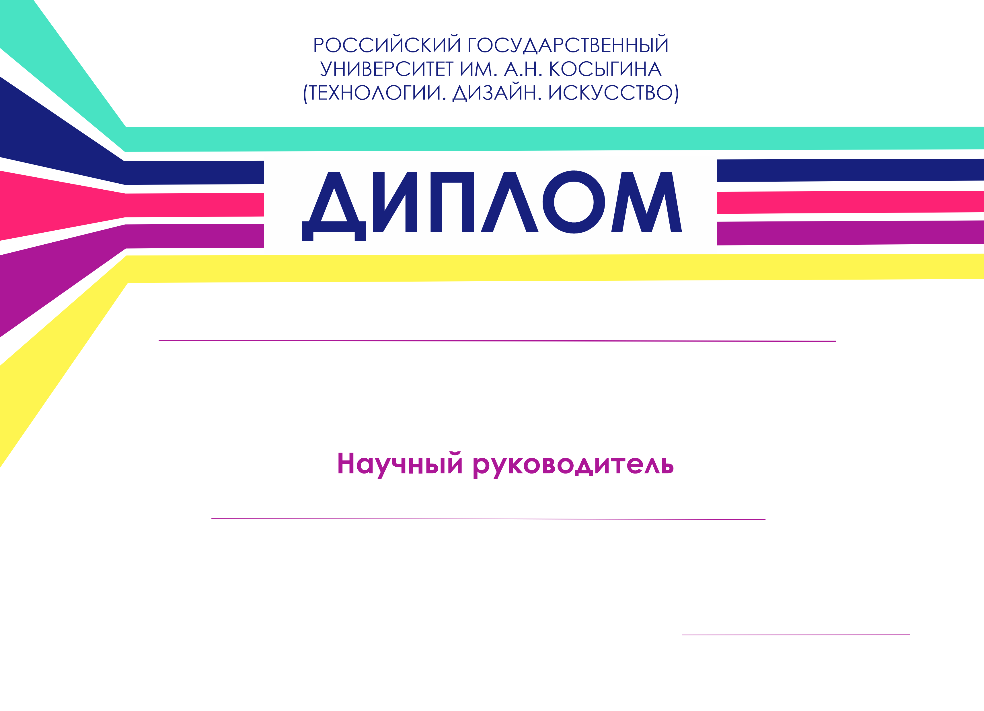

**должность Фамилия Имя Отчество**

**Седляров О.И.**

**Фамилия Имя Отчество**

Заведующий кафедрой

за участие в 75-й Внутривузовской научной студенческой конференции «Молодые ученые – инновационному развития общества (МИР-2023)»